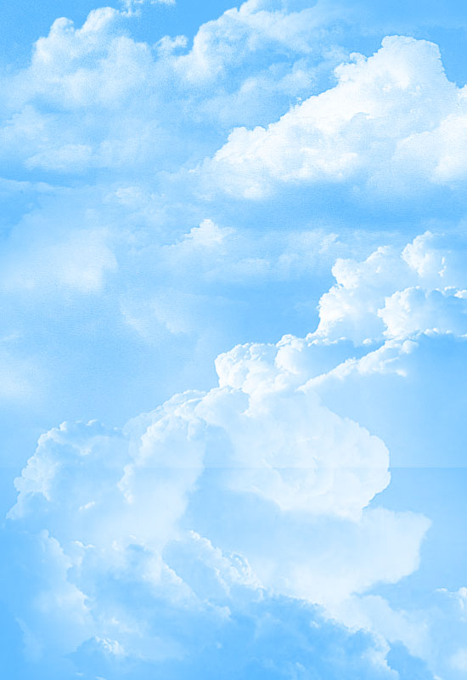
Муниципальное бюджетное общеобразовательное учреждение
«Основная общеобразовательная школа № 44»

Чудо в небе – ОБЛАКА.
проект

Выполнил:
Зубков Артем,
ученик 3 «А» класса

Руководитель:
Ганжала Любовь Александровна,
учитель начальных классов

Полысаево 2016
Содержание
Введение………………………………………………………………………….3
Виды облаков.……………………………………………………………………5
Опытный эксперимент ………………………………………………………......6
Заключение……………………………………………………………………….7
Литература……………………………………………………………………….8
Приложения……………………………………………………………………...9

Введение

Я чудом это назову-

И по-другому быть не может...

По небу облака плывут,

На тучи чернотой похожи.

Всё небо вдруг заволокло,

На землю серость опустилась...

И лишь одно из облаков

По-прежнему в лучах светилось...

Все взоры на себя собрав,

Оно игриво улыбалось

И долго-долго так ещё

На небе чудом оставалось...
Кто из детей не мечтал покататься на облаках? Я верил, что это возможно. Ведь они, наверняка, мягкие и приятные на ощупь. Вы обращали внимание, выдаются такие дни, когда ветра практически нет. Деревья стоят как завороженные, даже листья не шевелятся. Зато подняв голову к небу вы увидите как там, словно по глади океана, плывут облака. Почему? Ведь ветра нет. Раньше я бы ответил, что плывут они, конечно же, по небу, и потому что их гонит куда - то ветер. Как же на самом деле они движутся?
Именно это наблюдение подтолкнуло меня взяться за данную исследовательскую работу.
Цель: изучение природы облаков, их видов, выявление причин, которые влияют на перемещение облаков в пространстве.
Задачи:
- Узнать, как появляются и из чего состоят облака.
- Выяснить, какие виды облаков существуют.
- Попробовать создать в домашних условиях свое маленькое облачко.
- Разобраться, почему плывут по небу облака.
Гипотезы:
- Если нам кажется, что облака плывут по небу, то, значит, Земля вращается вокруг своей оси.
- Если нам кажется, что облака плывут по небу, то, значит, что возможно в этом им помогает ветер.
- Если нам кажется, что облака плывут по небу, то, значит, что облака просто любят путешествовать.
Объект исследования: происхождение облаков и причины их движения.
Предмет исследования: облака.
Методы исследования:
- изучение научной литературы;
- наблюдение;
- проведение опытного эксперимента;
- обобщение.

Виды облаков
Облака – это, пожалуй, самое замечательное, что придумала природа. Капельки водички падают на землю, много капелек, получаются лужи, текут ручейки, втекают в речку, речка течет в море, в море воды много-много, солнышко греет и вода испаряется, получается пар, пар поднимается вверх и получаются облака. Они очень легкие, потому что состоят из мельчайших капелек воды и маленьких кусочков льда. Облака летают высоко в небе и движутся (плывут) по небу под действием ветра. Когда дует ветер, то он дует и облака начинают двигаться, и мы говорим, что они плывут по небу. Первыми наблюдателями за облаками были воздухоплаватели, поднимавшиеся на воздушных шарах.

Несмотря на огромное количество всевозможных причудливых форм облаков, классифицировать их достаточно просто. Даже по внешнему виду: перистые облака, перисто-кучевые, перисто-слоистые, слоисто-дождевые, слоистые, высоко-кучевые, слоисто-кучевые, кучевые, кучево-дождевые, серебристые, перламутровые (приложение 1).
Самые редкие – перламутровые и серебристые. Первые образуются на высоте 20-30 км, вторые – на высоте 70-90 км. Кстати, «плывут» не все облака. Например, серебристые. Скорость их передвижения в верхних слоях атмосферы около 100 метров в секунду, трудно назвать такую скорость – «плывут». Для глаза они статичны, так как находятся очень высоко. Помимо Земли, облака наблюдаются на всех планетах-гигантах, на Марсе, Венере, спутниках Титане и Тритоне. Внеземные облака имеют разную природу, например, на Венере облачный слой состоит в основном из серной кислоты; облака Титана – это источник метановых дождей при температуре −180°С.

Опытный эксперимент
Кроме того, что я узнал, я еще попробовал создать в домашних условиях свое маленькое облачко (приложение 2).
- В пластиковую бутылку налил горячую воду, дал ей постоять несколько секунд.
- Затем половину воды вылил.
- Поместил в горлышко бутылки кусочек льда.
- Лед охладил горячий пар и вызвал образование маленького туманного облачка из мельчайших капель воды.
- В итоге по стенкам бутылки стали стекать капли. У нас получился еще и маленький дождик.

Есть еще один способ как сделать облако в пластиковой бутылке.
Очень интересно, каким образом можно заставить облачко исчезать и вновь появляться, всего-навсего сжимая бутылку?
Мне понадобились: спички; вода; прозрачная двухлитровая бутылка из гибкого пластика с завинчивающейся крышкой.
Налил в бутылку воды, чтобы она закрыла дно, и потряс ее. С мамой мы зажгли спичку, дали ей погореть пару секунд, затем задули. Опустили дымящуюся спичку в бутылку и быстро закрутили крышку. А потом с силой сдавили бутылку четыре-пять раз. Когда опустили спичку в бутылку, в ней появилось облако, но когда я сжал бутылку, облако исчезает. Отпустил бутылку — облако появилось вновь.

Заключение
Изучив литературу и, проведя опыт, я узнал, что облака - это всего лишь водяной пар, поднявшийся с поверхности воды или суши. Поэтому они бывают разной формы.
Отвечая на вопрос, почему облака плывут, я нашёл информацию в справочниках, размещённых на интернет-сайтах. Оказывается, что облака формируются на разной высоте. Перемещаются облака благодаря воздушному потоку, и они никогда не стоят на месте, т.к. в верхних слоях атмосферы воздушные потоки присутствуют постоянно. Подтвердилась вторая гипотеза движению облаков помогает ветер.
Мне было так интересно заниматься исследованием, что захотелось узнать еще больше об облаках. Но это будет уже другая работа.

Литература
- [Электронный ресурс]. – Режим доступа: http://hvatalkin.ru/pochemuchka/1730
- [Электронный ресурс]. – Режим доступа: http://www.kakprosto.ru/kak-91025-pochemu-oblaka-dvizhutsya
- [Электронный ресурс]. – Режим доступа: http://neudoff.net/blog/prirodnye-yavleniya/belogrivye-loshadki/
- [Электронный ресурс]. – Режим доступа: http://wonderful-planet.ru/atmosfera/8-oblaka.html?showall=&start=1

Приложения
Приложение 1
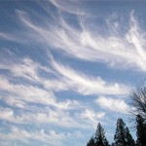
Виды облаков
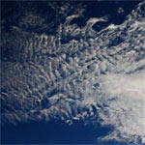
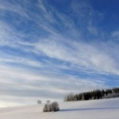

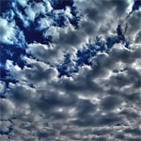
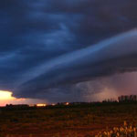
Перистые облака Перисто-кучевые Перисто-слоистые

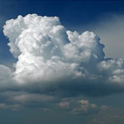
Слоисто-дождевые Слоистые Высоко-кучевые
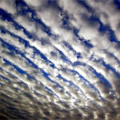
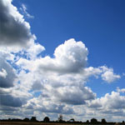

Слоисто-кучевые Кучевые Кучево-дождевые
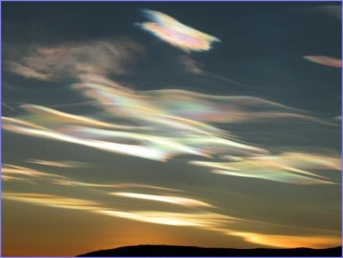
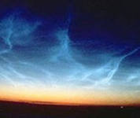

Серебристые Перламутровые

Приложение 2
Опытный эксперимент
